C.P.R. Liceo “La Paz”
VAPEO VZ

Desarrollo de Aplicaciones Web

Autor: Valentino Zampieri
Tutor: Jesús-Ángel Pérez Roca Fernández

Resumen

Vapeo VZ es una tienda e-commerce de vapeo especializada en liquidos de todo tipo, para que los amantes de esta nueva forma de disfrutar del vapor puedan experimentar sabores increíbles.
Trata de garantizarle al usuario final una experiencia sencilla durante su navegación y relativa búsqueda de los líquidos para poder disfrutar del vaping.
Además es una tienda pequeña lo cual nos permite ofrecer una atención más personalizada al cliente.
La idea surge de mi propia exigencia como consumidor de estos productos.

Abstract

Vapeo VZ is an e-commerce for vapers.

Our Goal is to give the opportunity for customers to find exclusives flavours and as a small shop to give them a better experience with customer support.
With this webpage we try to offer a very simple navigation experience for the customer who is looking for the e-liquids he is looking for.

The idea came from a personal need being myself one of these customers.

Palabras Clave

- Javascript : lenguaje con el que se desarrolla el proyecto.
- React : framework de javascrips utilizado para el desarrollo.
- Mysql : creación de la base de datos.
- Tienda e-commerce : el tipo de aplicación.
- Vapeo : el contenido de nuestra página.
- Boostrap : estilos de los elementos de nuestra pagina.
- Auth0 : SDK para nuestra interfaz de autenticación a la web.
- Spring Boot : Framework con el que desarrolla la Api rest (nuestro backend).
- React-Bootstrap : framework para aplicar estilos.
- React-cart : librería para el carrito de compra.

Un especial agradecimiento va a mi familia por apoyarme en la decisión de enfrentarme a este reto de cursar este ciclo con 30 años y haberme acompañado en todo su proceso incluidas y especialmente en las dificultades que este camino ha presentado.

Se quiere agradecer de igual manera a los profesores que han sido siempre dispuestos a ayudarnos, resolver nuestras dudas , facilitarnos herramientas y ejemplos tanto a nivel de estudios como muchas otras veces a nivel personal también.

Y por ultimo a mis compañeros de curso que me han animado siempre y especialmente cuando pensaba que no podía superar ciertos obstáculos y también por su empatía y amistad a lo largo de estos dos años de curso y actualmente.

Sumario
Resumen 3
Abstract 4
Palabras Clave 5
Introducción/motivación. 11
Objetivos. 12
Estado del arte. 13
Caso de estudio. 14
Diagramas. 15
Desarrollo del proyecto 16
Manual Administrador 17
Manual Usuario 18
Viabilidad tecno-económica. 19
Trabajo futuro. 20
Conclusiones. 21
Biblioteca de recursos web y referencias. 22
Anexos. 23

Motivación y objetivos.

El vapeo ha sido la clave para mi para poder dejar el tabaco.
Desde el principio, cuando me acercaba a este mundo y además intentaba entender los mecanismos del vapeo, el interés iba creciendo y por lo tanto la elección de la pagina web sobre una tienda de vapeo ha sido fácil e inmediata.

La gran peculiaridad de Vapeo VZ es la sencillez de su interfaz, que ofrece una experiencia agradable y al mismo tiempo completa para el usuario final.

El objectivo con esta web es que tanto los más experimentados, asi como quien aún no dispone de suficiente información pero quiera acercarse al vapeo pueda encontrar tanto productos como atención e información suficiente para elegir empezar esta experiencia.

Estado del arte.

Hay un numero casi ilimitado de webs de vapeo, en todos los países del mundo :
- https://www.sinhumo-sevilla.net/
Sin Humo sevilla es una pagina muy completa, pero también demasiado llena de contenido. Muchas veces encontrar lo que se busca resulta ser más complejo de lo que debería.
- https://yonofumoyovapeo.com/?v=04c19fa1e772
Esta pagina web es muy bonita a la vista y bastante completa pero extremadamente lenta.
- https://www.vapeototal.net/
Vapeototal es una web moderna, sencilla y completa. La elección de la paleta de colores podría resultar a veces algo molesta para algunas personas.
- https://www.onstyle.es/
Sin duda es la más completa y la que presenta una interfaz agradable y relajante.
- https://masquevapor.com/es/
Masquevapor es una pagina muy conocida. La web es también muy sencilla de usar. El defecto más evidente es que a la hora de navegar por el menú principal nos encontramos con una elección de vista de los apartados en lista que puede resultar pequeño y difícil de descifrar.

Las paginas web de vapeo por lo general tienen todas una estructura parecida por lo tanto están estudiadas para que la experiencia del usuario en general sea fácil y rápida.
En este sentido para reducir aún más los tiempos de búsqueda y de navegación del cliente VapeoVZ presenta un menú reducido y que todo el contenido de la pagina sea mínimo para que esta rapidez sea más acentuada y que el usuario una vez entre en nuestra web, no tenga que moverse para encontrar lo que busca, si no que todo esté a la vista sin tener que desplegar menús y submenus para llegar a donde quiere.

Caso de estudio.

De forma general no se evidencian errores como tales. Las funcionalidades implementadas hasta el momento están correctamente configuradas.
Sería pero oportuno implementar alguna funcionalidad más y alguna mejora.

En general las demás paginas web presentan demasiado contenido a nivel productos pero muy poca información sobre lo que es el vapeo , sus ventajas y su historia. A todo esto podemos sumarle el hecho de que comunicarse con el servicio de atención al cliente puede suponer una larga espera. Por lo tanto VapeoVz intente :

- Reducir lo máximo posible los tiempos de espera para el soporte;
- Dar cuanta más información posible sobre el vapeo y todo lo que lo rodea;
- Agilidad a la hora de navegar.

Diagramas.

Diseñador de la base de datos.

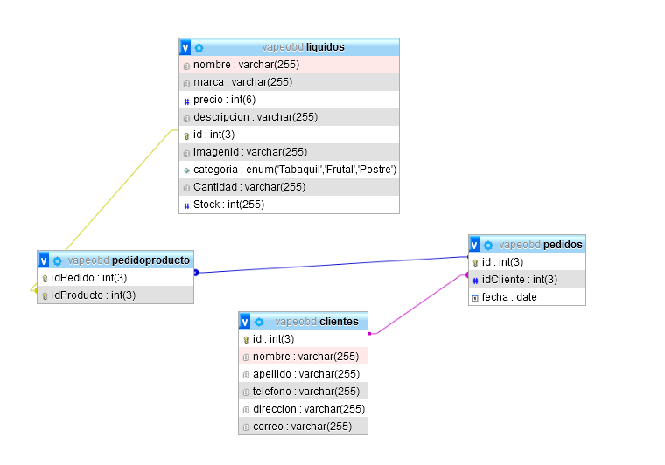

Diagrama de entidad relación.
Tiene que haber almenos un usuario que busque o compre un liquido pero un liquido puede ser buscado o comprado por infinitos usuarios.
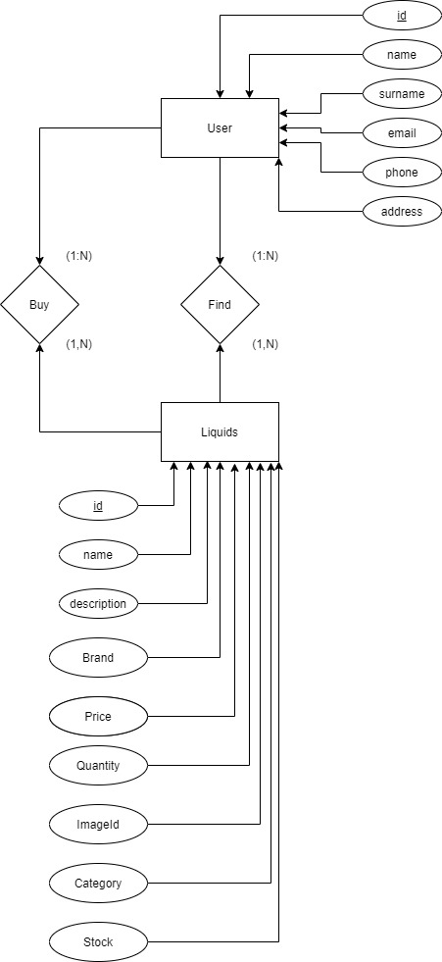

Diagrama de flujo.
Un usuario no tiene que estar necesariamente registrado porque sin registro puede igualmente consultar la pagina hasta ver los productos en detalle, pero no podrá realizar pedidos. Si decide registrarse, una vez logueado podrá acceder a todos los apartados de la pagina web.

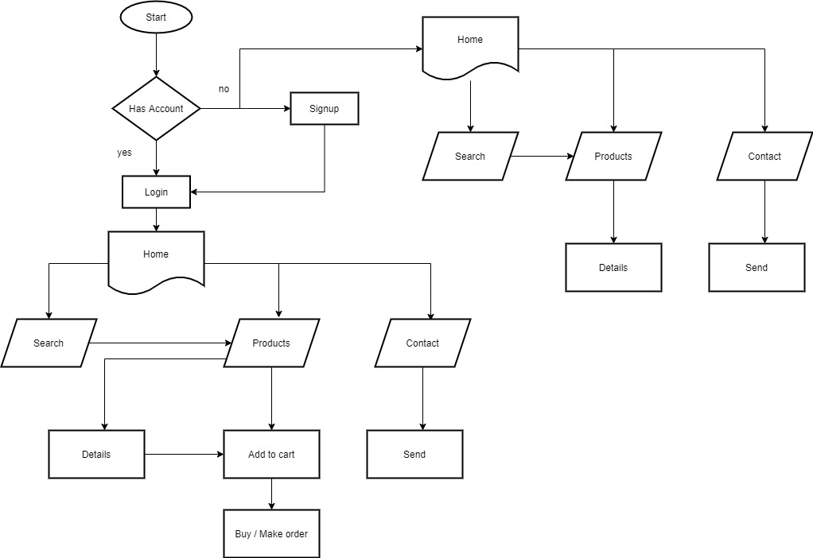

Diagrama de casos de uso. Aquí se resumen todas las acciones que pueden realizar los usuarios por roles
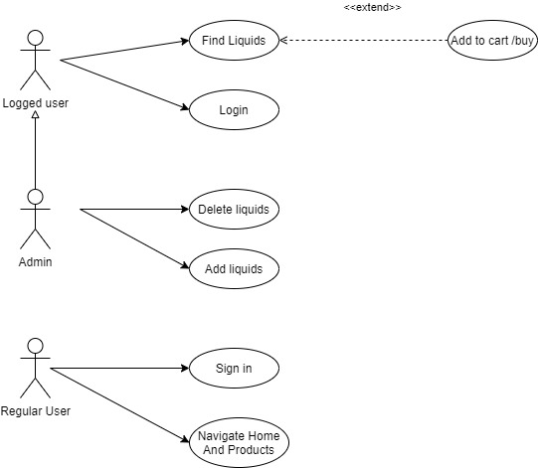

Por ultimo el mapa de navegación nos indica los diferentes niveles por los cuales podemos ir a través de nuestra experiencia en la web.
Cada nivel será un apartado más profundo del nivel anterior, como por ejemplo poder ver el detalle de un producto que será una sección visible solamente desde la lista de productos misma.

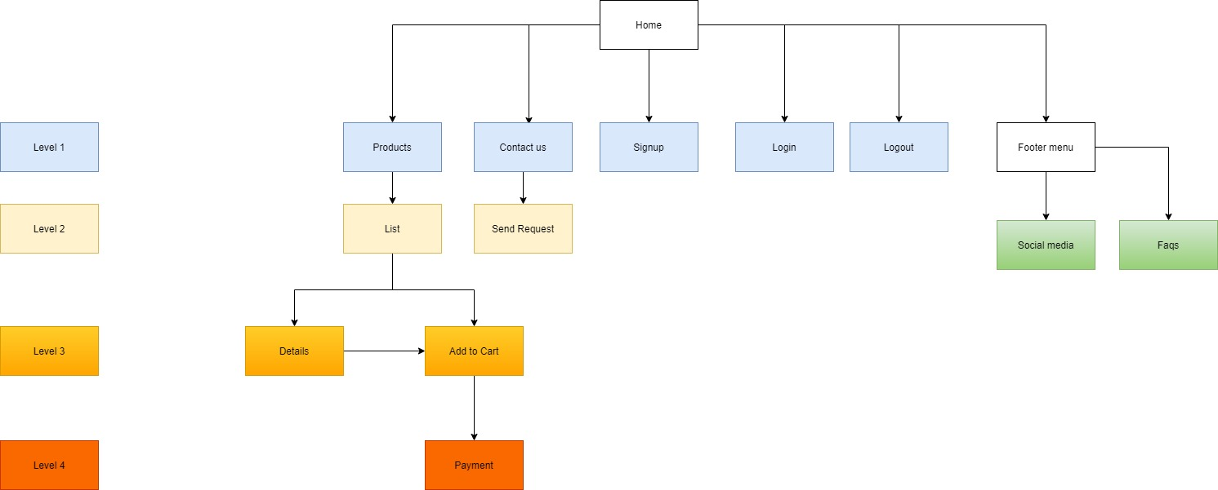

Wireframes , mockups , guia de estilos.
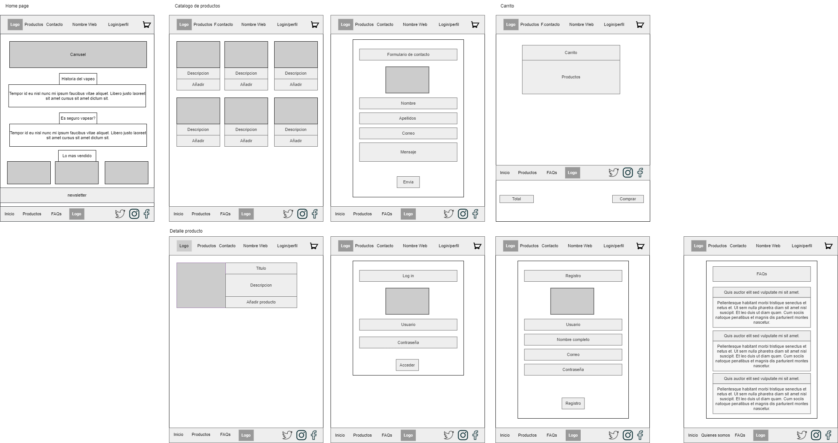

Desarrollo del proyecto

Para el desarrollo del proyecto ha sido necesario crear una api rest con el IDE spring boot para nuestro backend con las instrucciones para la gestión de nuestra base de datos.

Consecuentemente se ha desarrollado el frontend para el usuario final con react y javascript, usando bootstrap para maquetar las vistas finales.

Se han realizado pruebas directamente en el localhost a través de la opción inspeccionar del navegador, con el cual se podían cambiar las vistas y comprobar el correcto funcionamiento de las peticiones y modificarlas sin tener que borrar el código.

Manual Administrador

Para poder ejecutar el proyecto será necesario descargar el código desde el enlace de github : https://github.com/Torakmagno/ProyectoFinal .

Ahora tendremos que instalar la parte de backend.

En la carpeta del repositorio documentación descargaremos el archivo vapeodb.sql y lo importaremos a través de mySql.

Una vez tengamos la base de datos pasaremos a la instalación de la Api.

En el repositorio seguimos la ruta:

backend-->src-->main-->java/valentino/zampieri/entornosevidor/vapeoapi
Este será nuestra Api Rest que tendremos que importar con Spring boot.

Una vez importado habrá que ejecutarlo con el botón de start en Spring.

Ahora nuestra Api estará funcionando.

Por ultimo la parte de frontend, la descargaremos para nuestro Framework React.
Una vez en React con el codigo importado, ejecutaremos en una consola (terminal) los comandos :

npm install
npm start

Una vez ejecutado el npm start la aplicación se iniciará automaticamente en nuestro puerto.

Manual Usuario

Nuestra pagina principal, donde podemos ver un poco que apartados forman parte de la web y la información sobre el vapeo y sus productos.

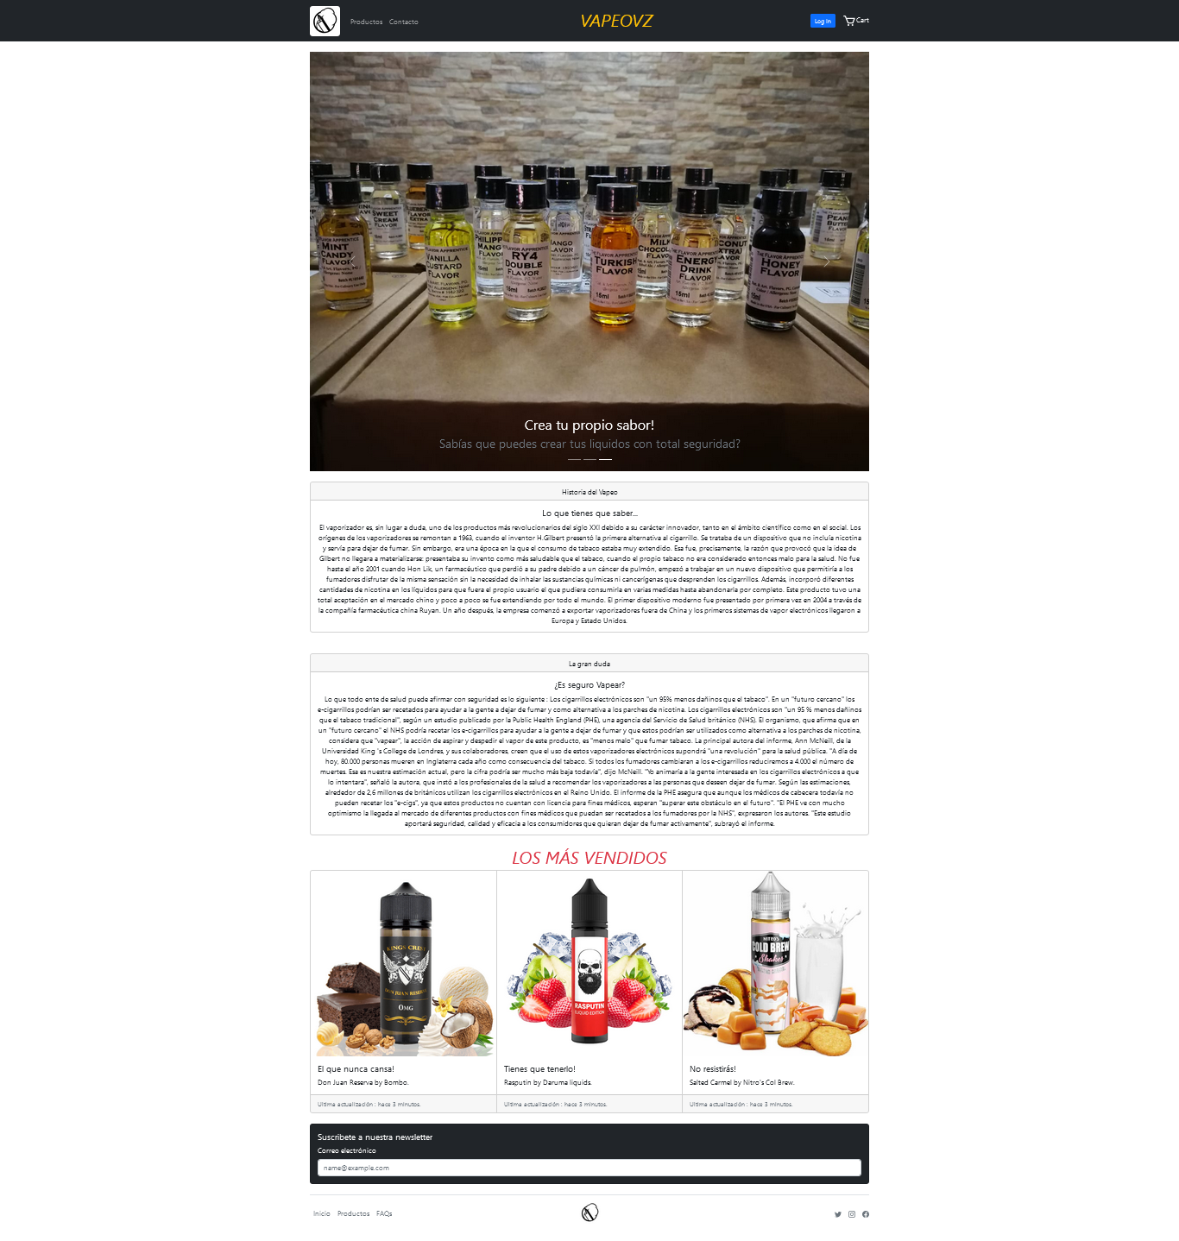

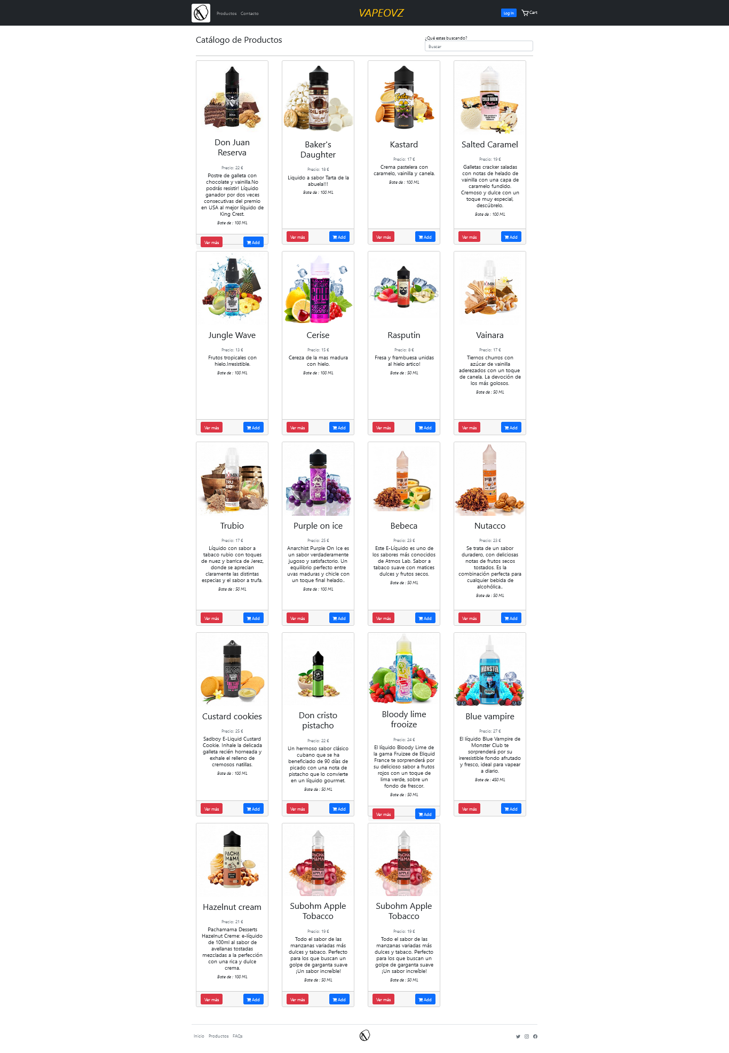
Nuestro listado de productos, aquí podemos ver los líquidos además sin necesidad de hacer log in.

Si nos interesa un producto podremos ver su detalle y añadirlo al carrito tanto desde aquí como desde el listado completo de productos.

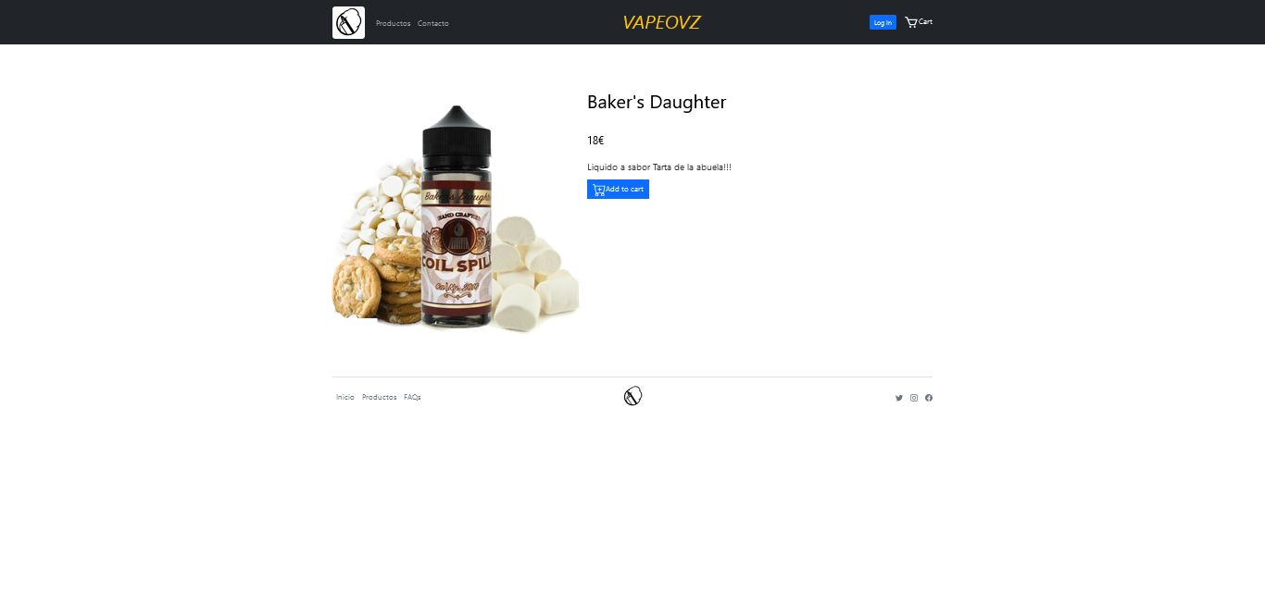
Si añadimos un producto al carrito podremos ver luego todos los productos que hemos añadido con el calculo automático de unidades y precios.
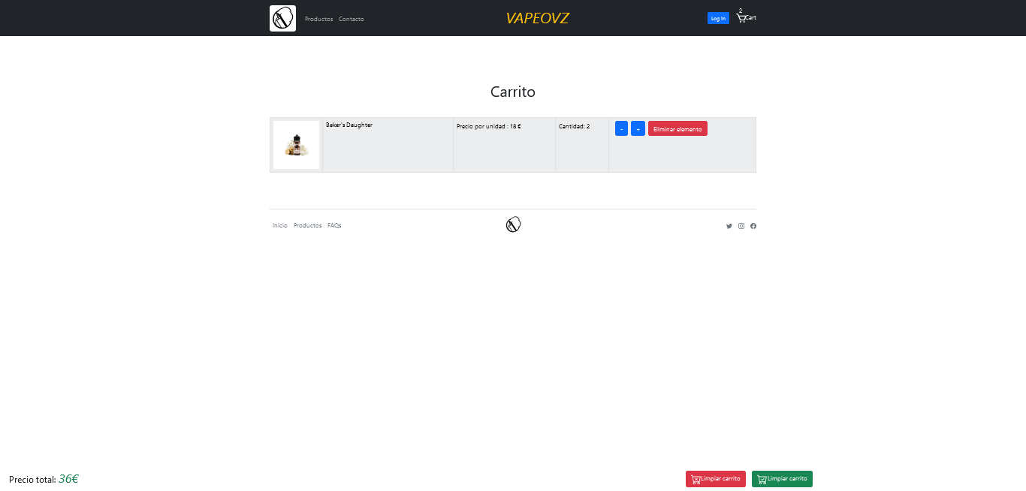

Si queremos respuestas a nuestra preguntas o simplemente información sobre preguntas que suelen hacer otros usuarios y que son recurrentes, podremos ir al apartado Faqs del footer.

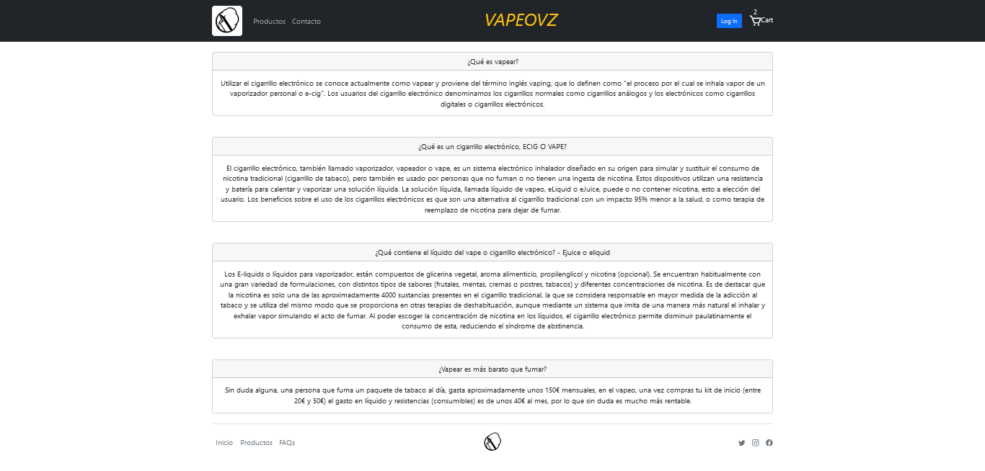

Por ultimo podemos registrarnos, o realizar el log in si ya tenemos cuenta.
Pasaremos por nuestro interfaz de autenticación y luego nos veremos logueados.

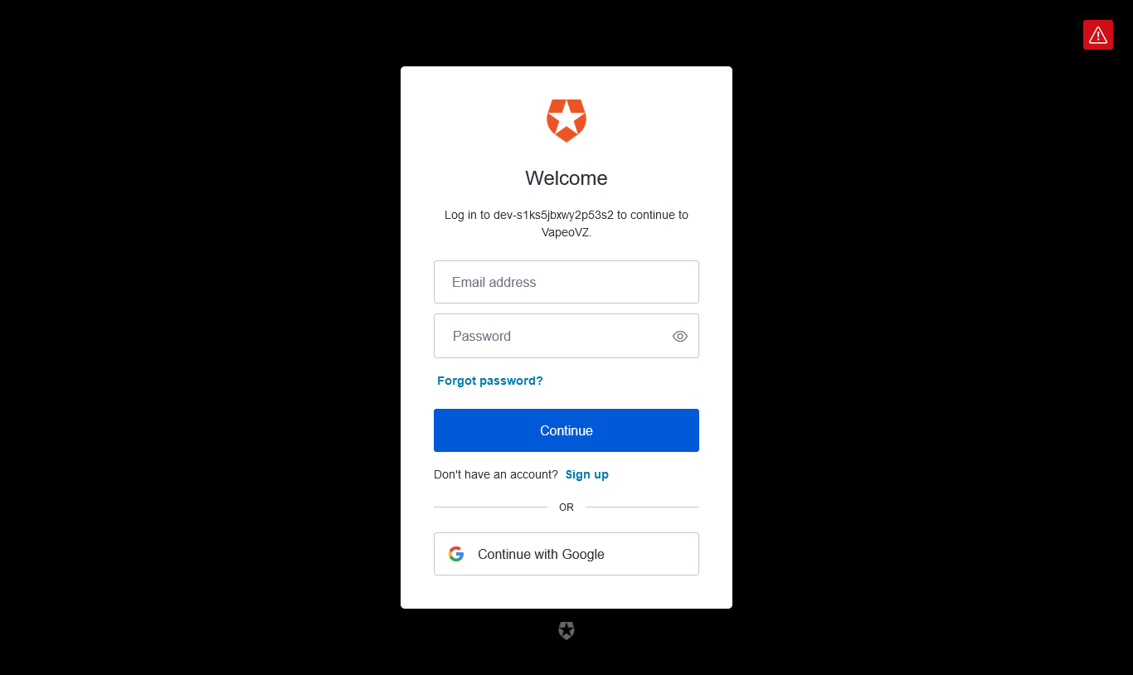

Una vez que estemos logueados veremos nuestro nombre y además tendremos la opción de cerrar sesión.
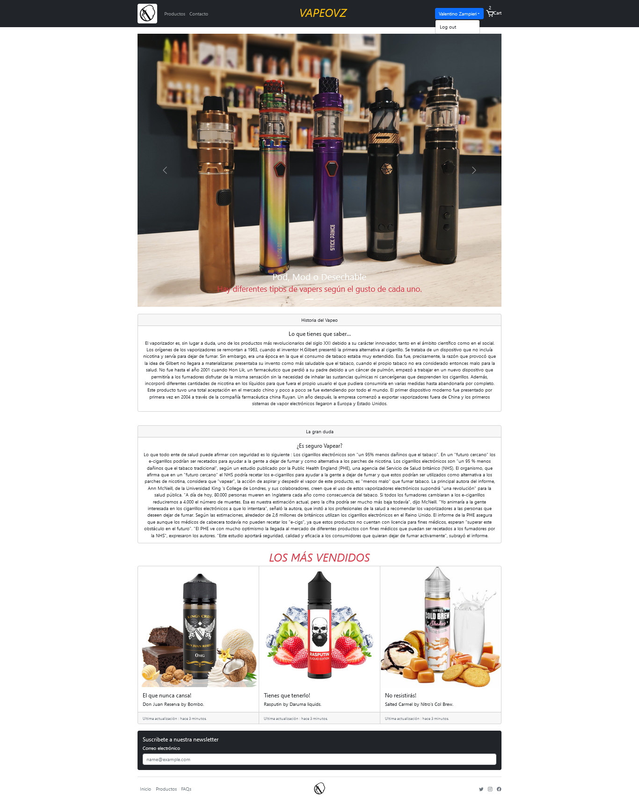

Viabilidad tecno-económica.

El mantenimiento de este proyecto no supondría costes elevados.
Sería suficiente que pudieran trabajar una o dos personas en la pagina web tanto a nivel de backend como de frontend.
Para ello sería suficiente disponer de un equipo , una conexión a Internet rápida y segura y simplemente la compra de un host (o también hay hosts gratuitos).

Suponemos que por tener gastos muy bajos sería realmente rentable.

Resumiendo los costes serían :
- Dominio : gratuito o a partir de 5 a10 euros al año (hay ofertas del primer año gratuito) ;
- Hosting : 9 euros al mes ;
- Coste del desarrollo de la web por parte de un programador : 200 horas en un precio que oscila entre 15 y 50 euros por hora, según quien se haya contratado. Por ejemplo un programador que cobre 15 euros la hora nos costaría un total de 3000 euros, uno que cobra 50 nos costaría 10000 euros.

Trabajo futuro.

Vapeo VZ sin duda es una web que se puede mejorar.
Se necesitaría ampliar el catalogo a más categorías como son MOD y PODS, resistencias, algodones.
Esta mejora será más bien a nivel de la BBDD y por lo tanto no conllevaría un cambio en si en el proyecto, si no una ampliación.

A nivel de funcionalidades sería oportuno añadir un contacto directo desde la pagina como puede ser un chat.
Sería necesario tener un apartado visible solo para administradores con la posibilidad de eliminar o añadir productos.

Podría ser útil y bastante innovador que al ser una pagina de venta online sin tienda física, se pueda transformar en una especie de plataforma de ventas libres por parte de más vendedores (como Amazon por ejemplo), para que realmente en una sola pagina se encuentren todos los proveedores y un producto que por ejemplo resulte agotado por uno de ello sea disponible por parte de otro y que el comprador no tenga que cambiarse de pagina para realizar un pedido.

Conclusiones.

La pagina web en si es funcional y cumple con el objetivo de que el usuario pueda realizar su pedido.

Si como indicado en el apartado anterior , pudiéramos darle la vuelta y hacer que Vapeo VZ fuera una plataforma de proveedores en lugar de solo una pagina web de venta de productos de vaping, probablemente sería una aplicación de interés más alto y con consecuente rentabilidad mejorada.

Biblioteca de recursos web y referencias.

Paginas oficiales :
boostrap : https://getbootstrap.com/
stackoverflow : https://stackoverflow.com/
spring boot : https://spring.io/projects/spring-boot
github : https://github.com/carlosazaustre/react-auth0/tree/main/src
youtube : https://www.youtube.com/watch?v=sTJaHQINpTc&t=53s
https://www.youtube.com/watch?v=4w1UmgkPcUk&t=1156s

Bootstrap : https://react-bootstrap.github.io/
Auth0 : https://auth0.com/es/access-management
Paypal : https://developer.paypal.com/

Anexos.

